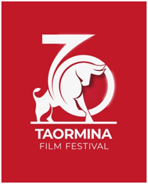

Abbiamo il piacere di invitarvi alla

CONFERENZA STAMPA
di presentazione del programma
della 70ma edizione del Taormina Film Festival
12-19 Luglio 2024

Venerdì 28 giugno ore 12.00
Palazzo Corvaja
Piazza Vittorio Emanuele II - Taormina

Interverranno:

Sergio Bonomo Commissario Straordinario Fondazione Taormina Arte Sicilia
Renato Schifani Presidente Regione Siciliana
Elvira Amata Assessore Regionale Turismo Sport e Spettacolo
Cateno De Luca Sindaco di Taormina
Gianna Fratta Direttrice Artistica Fondazione Taormina Arte Sicilia
Marco Müller Direttore Artistico Taormina Film Festival

Per coloro che non potranno essere presenti a Taormina
sarà possibile seguire l’incontro in streaming
Il link vi sarà inviato entro il 27 giugno

Per essere accreditati vi preghiamo di confermare,
specificando la modalità di partecipazione, al seguente indirizzo
press.tff@taoarte.it

TAORMINA FILM FESTIVAL 2024
70ma Edizione, 12-19 Luglio
Promosso e organizzato dalla Fondazione Taormina Arte Sicilia con il sostegno
dell’Assessorato del Turismo dello Sport e dello Spettacolo della Regione Siciliana,
della Sicilia Film Commission, del Comune di Taormina e del MiC, Ministero della Cultura –
Direzione Generale cinema e audiovisivo

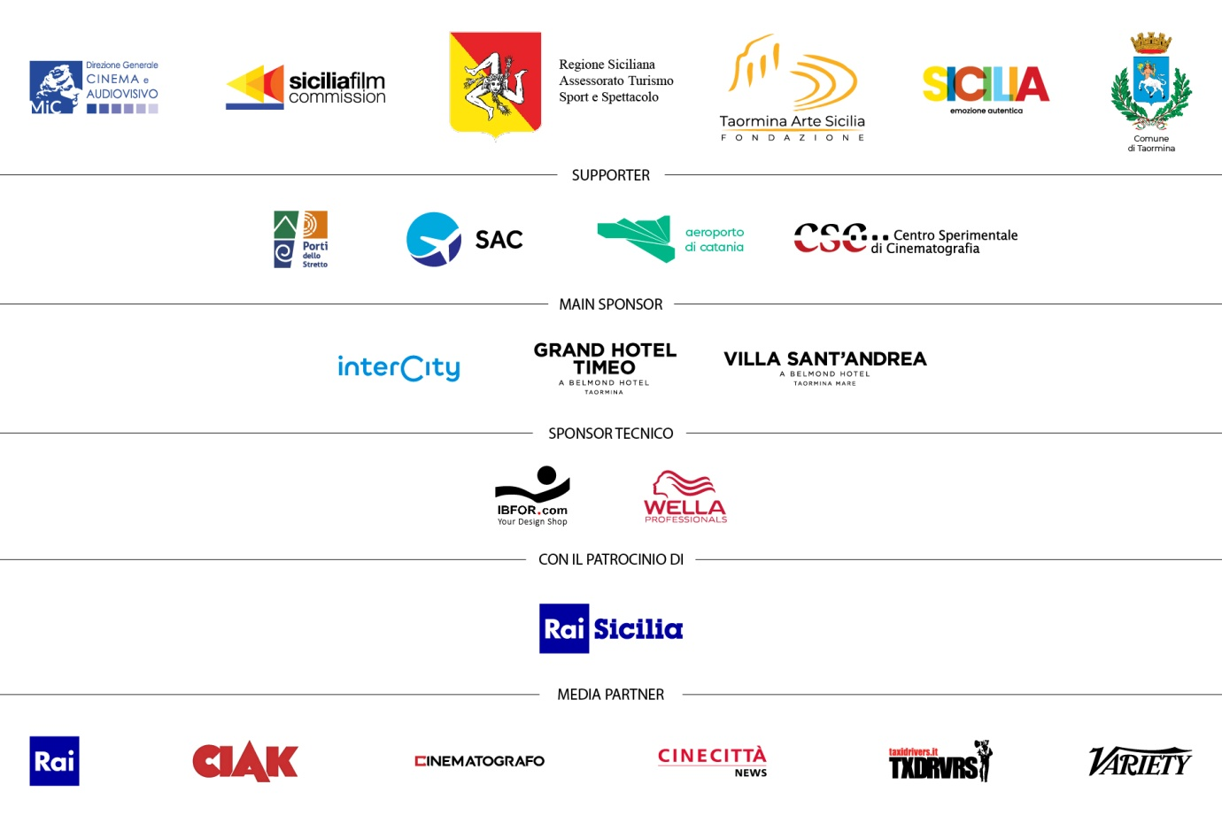

Capo Ufficio stampa nazionale
Giulia Martinez
Mob: +39 335 7189949
Email: giuliamarpress@gmail.com
Ufficio stampa nazionale
Cristina Partenza
Mob: +39 331 6795865
Email: cristina.partenza@gmail.com
Alessio Accardo
Mob. + 39 392 4313370
Email: press.tff@taoarte.it
Ufficio stampa internazionale
Monique Reid / Matty O’Riordan – Premier
Email: Monique.Reid@Premiercomms.com/Matty.Oriordan@premiercomms.com

